Kenksmingas programinis kodas
Virusai arba kenksmingas programinis kodas kuriamas norint pakenkti arba pasisavinti vartotojo duomenis jam nežinant. Dažniausiai jo atliekami veiksmai: kompiuteryje esančios informacijos sugadinimas, atakos prieš kitus kompiuterius, kompiuterinių tinklų apkrovimo didinimas siekiant perkrovų, kompiuterio valdymo perėmimas.
Pagrindiniai virusų tipai:
- Kirminai (angl. worms) yra virusų, kurie patys sugeba daugintis, atmaina. Didžiausias jų keliamas pavojus yra sugebėjimas daugintis dideliais kiekiais.
- Trojanai (dar kitaip vadinami Trojos arkliais) – tai kompiuterinės programos, besislepiančios kitose programose ir išoriškai atrodančios kaip naudingos, tačiau realiai sukeliančios kenksmingus padarinius.
- Makrovirusai – tai virusų rūšis, kuri pažeidžia dokumentus, sukurtus su taikomosiomis programomis, turinčiomis makrokomandų vykdymo priemonių. Dokumentas užkrečiamas, kai jis atidaromas programos lange, jei nėra uždraustas makrokomandų vykdymas.
- Įkrovos virusai – vieni pirmųjų kompiuterinių virusų. Tokie virusai plito iš diskelių ir veikdavo per kompiuterio DOS (angl. Disk Operating System) sistemą. Tokių virusų plitimo mastai nebuvo dideli ir šiuo metu praktikoje jų beveik nepasitaiko.
- Polimorfiniai virusai (angl. polymorphic virus). Šie virusai kiekvieną sykį užkrėsdami sistemą koduojami ir dekoduojami naudojant skirtingus algoritmus ir (de)kodavimo raktus. Toks maskavimo būdas labai apsunkina antivirusinių programų paieškas, nes praktiškai tampa neįmanoma aptikti virusų duomenų eilutes ar jų „parašus“.
Dar sunkiau aptinkami yra metamorfiniai virusai (angl. metamorphic viruses), kurie yra visiškai perrašomi po kiekvienos atakos. Tam jiems reikalingas metamorfinis variklis (vieno žinomiausių šių virusų W32/Simile variklis užėmė apie 90% viruso dydžio). Šie virusai dažniausiai yra kompleksiniai ir užima daug vietos.
Virusai pagal kenksmingumo lygį skirstomi į:
- Nepavojingus virusus, kurie kompiuterio veikimui nesukelia esminės žalos. Tokie virusai patys daugindamiesi užima tam tikrą kompiuterio atminties dalį, be to, jie gali patys pateikti į kompiuterio ekraną grafinius vaizdus, pranešimus, imituoti įvairius garsus ir pan.
- Pavojingus virusus, kurie gali sutrikdyti kompiuterio darbą. Tokie virusai sistemoje veikia vartotojui nematant ir iš pradžių nesukelia įtarimų, tačiau vėliau gali atsirasti įvairių sistemos darbo sutrikimų: atskirų programų ar kompiuterio procesoriaus darbo sulėtėjimas, nenumatytų programose simbolių atsiradimas ir t. t.
- Labai pavojingus virusus, kurie naikina kitas programas ir kompiuteryje esančius duomenis, vagia vertingą informaciją, ištrina būtiną sisteminę kompiuterio informaciją (pvz., rinkmenų išdėstymo lenteles). Taip pat virusas gali tapti labai pavojingas, kai nekontroliuojamai dauginasi plisdamas kompiuterių tinklais taip, kad sutrikdo viso tinklo darbą.

Dinaminiai virusų aptikimo metodai
Dinaminis aptikimo metodas vykdo programos kodą ir stebi jo veikimą. Programa ieško jai žinomų virusų veiklos požymių (taip pat ir mėginimų užkrėsti ir išvengti aptikimo). Į žinomus metodus įtraukti bandymai rašyti į įkrovos sektorius (angl. boot sector), keisti pertraukties vektorius (angl. interrupt vectors), perrašyti sisteminius failus ir kiti. Pavyzdžiui, daugumai virusų galiausiai reikia pasinaudoti tam tikru sistemos funkcionalumu – rašymu ir skaitymu iš tam tikro failo. Nesvarbu, kaip smarkiai jie paslėpti programiniame viruso kode, jie iškviečiami vykdant programa. Antivirusinė programa geriausiai atlieka savo darbą, kai normalus sistemos darbas labai skiriasi nuo užkrėstos. Galimas dinamis viruso parašas:
- Atidaroma programa su skaitymo ir rašymo leidimais.
- Nuskaitoma failo pradžia, kurioje yra programos pradžios adresas.
- Į tą pačią vietą įrašoma kita informacija.
- Nukeliaujama į failo pabaigą.
- Failas uždaromas.
Ši metodą naudoja keletas skirtingų antivirusinių programų tipu. Vienas jų – elgsenos blokatorius (angl. behavior blocker) veikia realiame kompiuteryje, vykdo programas, o aptikęs įtartinų veiksmų grandinę perspėja vartotoją. Vartotojas gali leisti arba neleisti toliau vykdyti instrukcijas (arba sprendimai priimami automatiškai). Priešingai elgiasi antivirusai, naudojantys emuliaciją. Jie programą įvykdo virtualioje aplinkoje ir praneša vartotojui apie pasekmes. Toks tikrinimas yra patikimesnis, nes nėra padaroma žala realiai vartotojo sistemai. Priklausomai nuo to, kaip antivirusai imituoja virtualią mašiną, virusas gali ir nesuprasti, kad yra vykdomas ne realioje aplinkoje.
Programinio kodo emuliacija yra patikimas metodas, ypač jei ieškoma koduotų (angl. encrypted) ir polimorfinių (angl. polymorphic) virusų. Koduoti ir poliforminiai virusai atkoduoja save tuomet, kai jau patenka į kompiuterio atmintį. Jei emuliatorius veikia pakankamai ilgai, tai galu galiausiai atkoduotas programinis viruso kodas bus pastebėtas, o tada jį jau atpažins paprastas skaitytuvas, veikiantis pagal parašų atpažinimą. Paprastas skaitytuvas atmintį patikrina tik tuo atveju, jei pasiekiamas maksimalus iteracijų skaičius (dekodavimo) arba kitomis aplinkybėmis. Žinoma, viruso parašo tikrinimas gali būti atliekamas ir periodiškai. Tokiu atveju visas viruso išsikodavimas nereikalingas, užtenka, kad programinis kodas pasiektų tam tikrą ilgį.

Euristinis virusų aptikimo metodas
Euristinės virusų aptikimo metodikos naudojamos aptikti naujiems, dar neužfiksuotiems virusams. Vienintelis jų didelis minusas – labai dažni netikri pavojaus paskelbimai (ang. false positives). Tai yra neefektyvu vartotojams, kurių darbas pertraukiamas atradus netikrą pavojų. Nepaisant to, euristiniai nuskaitymo metodai pasiteisina ir duoda daug naudos.
Euristiniai metodai dažniausiai naudojami naujoms jau žinomoms virusų šeimoms aptikti. Naudojami statiniai arba dinaminiai metodai. Statinė euristika paremta failo formatų ir jo kodo fragmentų analizavimu. Dinaminė euristika naudoja programinio kodo emuliaciją imituodama procesorių bei operacinę sistemą. Tuo metu ieškoma įtartinų operacijų, kurių kombinacija gali būti viruso veikimo požymis.
Toliau apžvelgsime keletą pagrindinių veiklų ir požymių, kurių ieško antivirusinė programa, naudodama euristinį nuskaitymo metodą. Dauguma jų paremti vykdomųjų programų struktūros tikrinimu. Įvairūs jų (programų) struktūros pakitimai ir nuokrypiai nuo standartinės gali būti laikomi viruso požymiu, jei tik yra labai įtartini.
- Programinio kodo vykdymas prasideda paskutinėje dalyje. Vykdomosios programos turi svarbų reikalavimą – skirtingos funkcinės dalys atskirtos į logines dalis. Dauguma virusų pakeičia programos vykdymo bloko vietą – perkelia ją į pačia pabaigą (ten kur lengva įterpti savo norimą funkcionalumą). Naudojant standartinius kompiliatorius, taip nėra daroma, tad galima įtarti, kad kažkas buvo padaryta turint tam tikrų ketinimų.
- Įtartinas programinio kodo vykdymo nukreipimas. Kai kurie virusai nekeičia programos pradžios vietos. Vietoje to jie įterpia nukreipiančiąją (angl. jump) JMP komandą į savo funkcionalumą, kuris yra kitoje loginėje dalyje. Tai yra labai įtartina, kai iš pagrindinės programinio kodo vykdymo loginės dalies vyksta nukreipimas į kitą loginę dalį.
- Įtartinas loginės dalies pavadinimas. Įtarimą kelia, jei valdymą gauna loginės dalys, kurios paprastai neturi jokio vykdomojo kodo. Tokios dalys yra .reloc, .debug. Jei yra įvykdomas kodas, esantis šiose dalyse, turi būti pažymimas kaip įtartinas failas.
- Netikslus antraštėje esantis programinio kodo dydis. Dauguma virusų, įterpę kenksmingą kodą, nepakeičia SizeOfCode įrašo reikšmės. Tad, jei apskaičiuotas dydis skiriasi nuo reikalaujamo, yra galimybė, kad programa užkrėsta.
Euristiniuose nuskaitymo metoduose buvo panaudoti ir neuroniniai tinklai. Neuroniniai tinklai yra dirbtinio kompiuterio intelekto dalis, pasižyminti gebėjimu mokytis ir pritaikyti savo įgytas žinias.
IBM tyrėjai neuroninius tinklus panaudojo įkrovos virusų aptikimui. Buvo panaudota apie 50 virusų pavyzdžių. Po apmokymo neuroninis tinklas sugebėjo aptikti 85% įkrovos virusų, kai netikri pavojaus paskelbimai neviršijo 1%.
Neuroninių tinklų efektyvumas labai priklauso nuo apmokymo. Kuo tikslesni apmokymo duomenys pateikiami, tuo geresni virusų aptikimo rezultatai. Praktikoje neuroniniai tinklai efektyviai aptinka apmokymų metų naudotas virusų atmainas.
IBM sukurtas neuroninių tinklų variklis (angl. engine) buvo panaudotas ir Symantec kompanijos antivirusinėje programoje. Pastebėjus, kad šis metodas pateikia labai mažai netikrų pavojų paskelbimų, nuspręsta jį įdėti į standartinį skaitymo algoritmą (tai nebepriklausė nuo vartojo pasirinktų programos nuostatų).

Vykdymo sekos kenksmingam kodui aptikti
Egzistuoja Windows programų API antspaudai (angl. birthmark). Tai unikalios reikšmės, kurios gali būti naudojamos programai atpažinti. Programų antspaudų sistemos sugeba sugeneruoti programos antspaudą ir apskaičiuoti panašumą su kitomis programomis. Dažniausiai jos pritaikomos ieškant programinio kodo vagysčių (labai populiaru universitetuose aptinkant darbų kopijas). Kitame paveiksle pateikiama tokių sistemų veikimo principas. Norint aptikti kopiją, apskaičiuojami abiejų programų antspaudai, jie palyginami. Kuo didesnis sutapimo laipsnis, tuo didesnė tikimybė, kad tikrinama programa yra kopija. Šis metodas taip pat naudojamas kenksmingam kodui atpažinti.
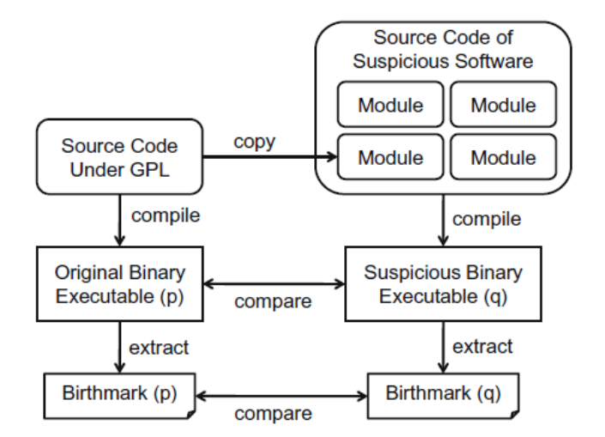
Pav. Programų kopijų aptikimas
Egzistuoja ir kitų panašių virusų atpažinimo metodų. Vienas jų – programos srautų diagramos sudarymas. Pagal tam tikras taisykles sudaromos programose naudojamų asemblerinių komandų srautų diagramos. Jos sudedamos į duomenų bazes ir vėliau lyginamos su pateiktos programos diagrama. Kitame paveiksle pateikiamas tokio srauto pavyzdys.
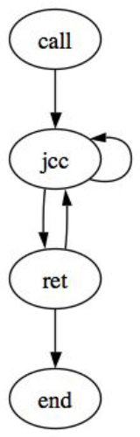
Pav. Kenksmingos programos asemblerinių komandų srautas

Windows API apžvalga
Microsoft Windows taikomųjų programų programavimo sąsaja (API) skirta panaudoti visoms įmanomoms Windows šeimos operacinių sistemų galimybėms. Naudojant API galima kurti programas, kurios veikia visose Windows operacinėse sistemose, atsižvelgiant į kiekvienos teikiamas galimybes.
API versijos:
- Win16 yra pati pirmoji, pasirodžiusi kartu si 16 bitu Windows operacine sistema. Jos funkcijos įgyvendintos šiuose sistemos branduoliuose: kernel.exe, user.exe, gdi.exe.
- Toliau sekė Win32. Ją visiškai panaudojo Windows NT sistemoje. Branduolį sudarė kernel32.dll, user32.dll ir gdi32.dll.
- Paskutinė versija – Win64. Skirta palaikyti 64 bitu sistemas.
Visa API susideda iš kelių pagrindinių komponentų, kurie atsakingi už tam tikrų sistemos funkcijų atlikimą. Nagrinėjama Win32 API.
Pagrindinės paslaugos: leidžia prieiti prie pagrindinių turimų sistemos resursų. Tai yra rinkmenų sistema, įrenginiai, procesai, klaidų apdorojimas. Šios funkcijos įdėtos į kernel32.dll ir advapi32.dll.
Tinklo paslaugos: leidžia naudotis įvairiausiomis sistemos galimybėmis kuriant ir valdant tinklą.
Grafinių įtaisų sąsaja: leidžia naudotis funkcijomis, kurios išveda informaciją į monitorius, spausdintuvus ir kitus išvesties įrenginius. Įgyvendinta gdi32.dll.
Vartotojo sąsaja: leidžia kurti ir valdyti ekrano langus bei paprastus valdiklius (tokius kaip mygtukai arba slinkties juostos), naudotis pelės bei klaviatūros funkcionalumu. Funkcionalumas įdėtas į user32.dll. Windows XP operacinėje sistemoje pagrindiniai valdikliai perkelti i comctl32.dll.

API perėmimas
Windows API funkcijų perėmimas reikalauja labai gilaus operacinės sistemos supratimo. Kadangi tai susiję su sistemoje veikiančių procesų atminties modifikavimu, reikia būti labai tiksliam. Žinoma, visa tai galioja jeigu programuotojas funkcijų perėmimo biblioteką rašo nuo nulio. Kai naudojamos trečiųjų šalių siūlomos – rizika, jog sistema bus apgadinta arba veiks nekorektiškai – smarkiai sumažėja.
Bibliotekų pasirinkimą nulemia jų panaudojimo reikalavimai. Šiuo atveju pasirinktas metodas bus naudojamas realaus laiko failų nuskaitymui (angl. On-Access Scan).
Metodas turi turėti galimybę perimti funkcijas kurias operacinė sistema naudoja darbui su failais. Windows operacinėje sistemoje tai atlieka kernel32.dll bibliotekos funkcijos CreateFile, OpenFile, ReadFile ir kitos.
Antras reikalavimas – kai funkcijos jau perimtos, sistemos veikimo spartos pakitimai turi būti minimalūs. Tai galioja ir pačios funkcijos iškvietai ir pačio metodo įdiegimui į norimą procesą.
Trečias reikalavimas – metodai (biblioteka) turi būti platinami pagal atvirojo kodo licenciją (kadangi failų nuskaitymas bus naudojant ClamAV duomenų bazę (ji platinama pagal AK (angl. GPL) licenciją)).

SetWindowsHookEx funkcija
Šį metodą suteikia Windows API funkcionalumas. Pagal aprašymą jis skirtas funkcijai, esančiai mūsų bibliotekoje į sistemos funkcijų grandinę įterpti. Todėl galima stebėti tam tikrus sistemos įvykius. Vienintelis būtinas reikalavimas naudojant šį mechanizmą: funkcijos pabaigoje iškviesti CallNextHookEx. Taip užtikrinsime, kad funkcijos kvietimas nepasibaigs pas mus, jį gaus ir kitos programos, kurios naudoja SetWindowsHookEx (Čeponis et al. 2008). Galime stebėti vieno pasirinkto arba visus šiuo metu sistemoje vykdomus procesus. Galimi stebėti įvykiai:
  - Klaviatūros veiksmai.
  - Pelės veiksmai.
  - Dialogų veiksmai.
  - Žinutės (angl. Messages), siunčiamos ekrano langams.
  - Žinutės po jų apdorojimo.
SetWindowsHookEx metodo funkcionalumo pakanka tik stebėti sistemoje naudojamas žinutes. Naudojant jas neįmanoma perimti informacijos, susijusios su darbu failų sistemoje.

Microsoft Detours biblioteka
Detours yra biblioteka skirta Win32 funkcijoms perimti. Autoriai – Microsoft tyrimų laboratorijos darbuotojai. Veikimo principas: ji pakeičia pačius pirmuosius funkcijos vykdymo baitus į vartotojo sukurtą funkciją, kuri pakeičia originalą. Originalios funkcijos kvietimas apsaugotas su nukreipiančiąja funkcija (angl. Trampoline). Iškvietus perimtą funkciją, kvietimas perduodamas į perrašytą jos variantą. Kai atliekamos papildomos operacijos, dėl kurių buvo perimta funkcija, kviečiama originali funkcija. Tuomet ir panaudojamas nukreipiančiosios funkcijos išsaugotos originalios funkcijos kvietimas (tai atliekama dėl to, kad vėl neiškviestume perrašytos funkcijos ir nepapultume į amžiną ciklą). 1 pav. parodoma kaip vyksta perrašytos funkcijos kvietimas ir sąsaja su originaliąja prieš ir po perėmimo (Hunt et al. 1999).
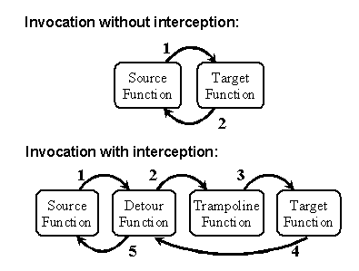
1 pav. Kreipimasis prieš ir po perėmimo
Detours biblioteka funkcijas perima perrašydama procesuose esančias jų kvietimo lenteles. Kiekvienai funkcijai biblioteka iš tikrųjų perrašo dvi funkcijas. Viena kviečiama vietoj tikrosios, o kita – aktyvuojama nukreipiančiosios.
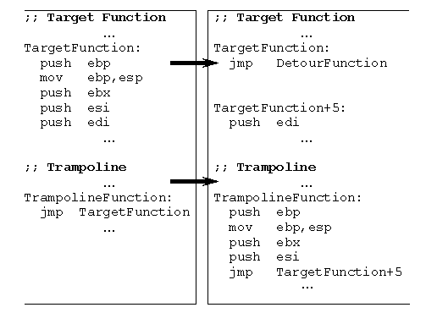
2 pav. Batuto ir originalios funkcijos programinis kodas prieš ir po Detours bibliotekos įterpimo (kairė ir dešinė)
2 pav. pateiktas pavyzdys parodo originalios ir perimtos funkcijos kodą atmintyje (Hunt et al. 1999). Visų pirma Detours išskiria atminties nukreipiančiajai funkcijai. Tuomet į jos vietą nukopijuojami mažiausiai 5 baitai originalios funkcijos (tai minimalus kiekis baitų, kai galima atlikti besąlyginę jmp komandą). Jei funkcija-taikinys yra trumpesnė nei 5 baitai – Detours biblioteka grąžina klaidą.
Detours biblioteka leidžia perimti bet kokios bibliotekos ir bet kokią funkciją. Versija 32 bitų sistemoms platinama nemokamai (skirta nekomerciniam naudojimui), o 64 bitų – mokama (vienkartinis licencijos mokestis – 10 $).

EasyHook biblioteka
Šis projektas palaiko nekontroliuojamo (angl. Unmanaged) programinio kodo perėmimą naudojant kontroliuojamą (angl. Managed) kodą. Funkcionalumas pasiekiamas naudojant C# aplinką bei naujas operacines sistemas (Windows 2000 SP4, Windows XP x64, Windows Vista x64 ir Windows Server 2008 x64) (Allaeys. 2009).
EasyHook biblioteka pateikia keletą naujų dalykų. Visų pirma ji užtikrina, kad perimtoje programoje neliktų jokių resursų ir atminties šiukšlių. Biblioteka taip pat leidžia naudoti kontroliuojamas dorokles (angl. Handler) skirtas nekontroliuojamoms API funkcijoms perimti. Tai leidžia naudotis daugybe kontroliuojamo kodo suteikiamų galimybių: .NET tolimų procesų bendravimo funkcionalumu (angl. .NET Remoting), WCF (funkcionalumas, skirtas kurti, sujungtas, orientuotas į paslaugas programas) ir WPF (vartotojo sąsajos atvaizdavimui). Taip pat svarbu paminėti, kad EasyHook leidžia su ta pačia programa (angl. Assemblie) perimti 32 ir 64 bitų procesuose esančias funkcijas naudojant 32 ir 64 bitų procesus (Allaeys. 2009).
EasyHook biblioteka stabilią versiją pasiekė 2009m. kovo 8d. Bet kol kas turi keletą smulkių trūkumų susijusiu su kontroliuojamu kodu, kurie bus ištaisyti kitoje versijoje.

Bibliotekų testavimas
Bibliotekos testuojamos norint išsiaiškinti, kuri biblioteka turi mažiausią poveikį perimtų procesų veikimo spartai. Tai yra labai svarbu, kadangi pasirinkta biblioteka bus naudojama realaus laiko failų nuskaitymo sistemoje. Todėl poveikis turi būti minimalus, tiek kuriant naujus procesus, tiek kviečiant perimtas funkcijas.
Norint nustatyti perimtos programos pradžios pokyčius, visų pirma išmatuojamas jos įprastinės pradžios laikas. Tam pasirinktas Git (versijų kontrolės sistema) teikiamas funkcionalumas – komandinės eilutės komanda time. Ji įvykdo pateiktą komandų grandinę (angl. Pipeline) ir atspausdina ekrane sugaištą realų bei procesoriaus laiką.
Kiekvienai iš bibliotekų parašytos programos-serveriai. Jie palaiko komandinės eilutės formatą. Kviečiant abi programas nurodoma ką reikia atlikti ir su kokia taikomąja programa. Jei duodama komanda run – nurodyta taikomoji programa yra tik paleidžiama ir laukiama, kol naujas procesas baigs savo darbą. Jei hook – į nurodytą taikomąją programą įterpiama viena iš bibliotekų (priklausomai nuo serverio) ir perima funkcijos CreateFile kvietimą. 3 pav. pateiktas taikomosios programos, kuri naudojama bibliotekų įsiskverbimo spartai nustatyti, programinis kodas. Kaip matome, programa neatlieka jokių užduočių, tiesiog pradėjusi veikti iškart baigia darbą. Tai užtikrina, kad jos veikimo trukmės nelems vykdomų komandų trukmė.
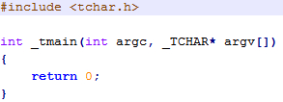
3 pav. Taikomosios programos, kuri naudojama bibliotekų įsiskverbimo greičiui nustatyti, programinis kodas
4 pav. pateiktos komandos, kurios naudotos nustatyti programos pradžios, veikimo ir užsidarymo spartai naudojant Detours (Abramov. 2008) biblioteką. Komandos kartojamos 10 kartų, kad būtų gauti kuo įvairesni rezultatai. Identiškos komandos naudojamos EasyHook (Husse. 2008) testavimui, tik vietoje DetoursHookCenter.exe naudojama FileMon.exe (EasyHook serveris) programa.
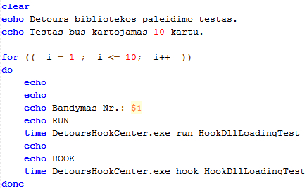
4 pav. Detours bibliotekos įsiskverbimo testavimo komandos
Testuojant perimtų funkcijų veikimo spartos pokyčius naudojama kita taikomoji programa. Ji taip pat 10 kartų atlieka failo kūrimo testą. Pats testas: kuriamas objektas CFile su nuoroda, kad failas būtų sukurtas iš naujo. Tokiu būdu iškviečiama CreateFile funkcija. Visa tai atliekama 20000 kartų, laikas sumuojamas ir dalinamas iš 20000. Taip gaunamas laikas sugaištas CFile objektui sukurti (kartu ir CreateFile funkcijai iškviesti). 5 pav. pateiktas šios taokomosios programos programinis kodas.
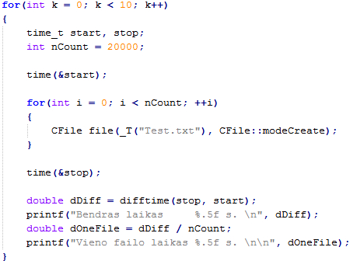
5 pav. CreateFile kvietimo testas
Funkcijos kvietimo testui taip pat naudoti bibliotekų serveriai su komandomis run ir hook. 6 pav. pateiktos komandos, naudotos EasyHook bibliotekos testavimui.
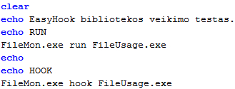
6 pav. EasyHook bibliotekos CreateFile kvietimo testo komandos

Testavimo rezultatai
Testai atlikti Windows XP sistemoje. Kompiuterio duomenys: Intel(R) T2250 procesorius, 3 GB operatyvioji atmintis.
7 pav. pateiktas grafikas, vaizduojantis bibliotekų įtaką pradedančiai veikti programai.
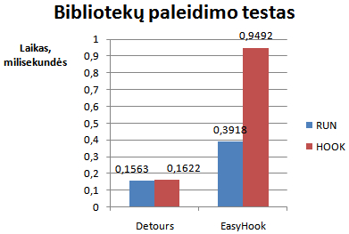
7 pav. Bibliotekų paleidimo testas
Naudojant Detours biblioteką taikomosios programos pradžios trukmė pasikeičia labai nežymiai. Nuo 0,1563 iki 0,1622 milisekundės. Tai įtakoja tik 3,77 % sulėtėjimą. Naudojant EasyHook biblioteką rezultatai skiriasi net keletą kartų. Pradedant be bibliotekos – 0,3918 milisekundės, o su EasyHook – 0,9492. Tai sudaro 142,27 % sulėtėjimą. Tai reiškia, kad EasyHook biblioteka, programos pradžios trukmę prailgino šiek tiek daugiau nei dvigubai.
8 pav. pateiktas funkcijų veikimas įprastu režimu ir perėmus jas su testuojamomis bibliotekomis.
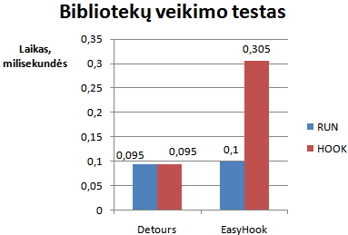
8 pav. Bibliotekų veikimo testas
Kaip matome, Detours biblioteka neturėjo jokios įtakos funkcijos vykdymo trukmei, o EasyHook biblioteka pateikė kitokius rezultatus. Funkcijos vykdymo trukmė nuo 0,1 milisekundės pailgėjo iki 0,305 milisekundės. Tai sudaro 305 % pradinio laiko arba 3 kartų sulėtėjimą.
Tokių testų rezultatų buvo galima tikėtis, nes EasyHook bibliotekos dokumentacijoje neaptariama jos sparta. Tuo tarpu Detours dokumentacijoje bibliotekos sparta yra pabrėžiama. 9 pav. pateiktas Detours bibliotekos spartos palyginimas su kitais API perėmimo mechanizmais (Hunt et al. 1999).
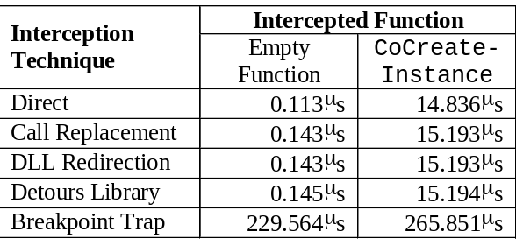
9 pav. Įsiskverbimo metodų palyginimas
Šiame teste buvo palygintas tuščios funkcijos ir CoCreateInstance veikimas naudojant įvairias įsiskverbimo technikas. Testas atliktas kompiuteryje su 200 MHz Pentium Pro procesoriumi (Hunt et al. 1999). Kaip matyti, Detours naudojimas labai mažai trukmės atžvilgiu skiriasi nuo metodų, kurie pripažinti kaip greičiausi.

Tyrimai šioje srityje
Beieškant informacijos apie minėtas bibliotekas paaiškėjo, jog tyrimai šioje srityje nėra labai plėtojami. Windows API perėmimo metodų ir bibliotekų palyginimų yra labai mažai. Daugiausia - pačių gamintojų pristatomieji straipsniai, apžvelgiantys gerąsias savybes.

Išvados
1. Atlikus metodų apžvalgą, nustatyta, kad perimti darbui su failų sistema skirtas funkcijas gali tik Detours ir EasyHook bibliotekos. Windows API pateikiama SetWindowsHookEx funkcija tinkama tik sistemoje perduodamoms žinutėms ir jų grandinėms perimti.
2. Atlikus EasyHook ir Detours bibliotekų testavimą paaiškėjo, kad EasyHook labai stipriai sulėtina tiek programos pradžią, tiek perimtų funkcijų vykdymo trukmę. Tuo tarpu Detours biblioteka turi labai nežymią arba išvis jokios įtakos minėtiems procesams.

